RELATÓRIO DO TESTE

Cadastro de Cartões - Bandeira – Cenário 1: Preenchimento completo e salvamento.

📅 Data do teste: 18/09/2025 16:43:17

🔄 Acessando o sistema...

✅ Acessando o sistema realizado com sucesso.

🖼️ Screenshot: screenshots\acessando_o_sistema_164326.png

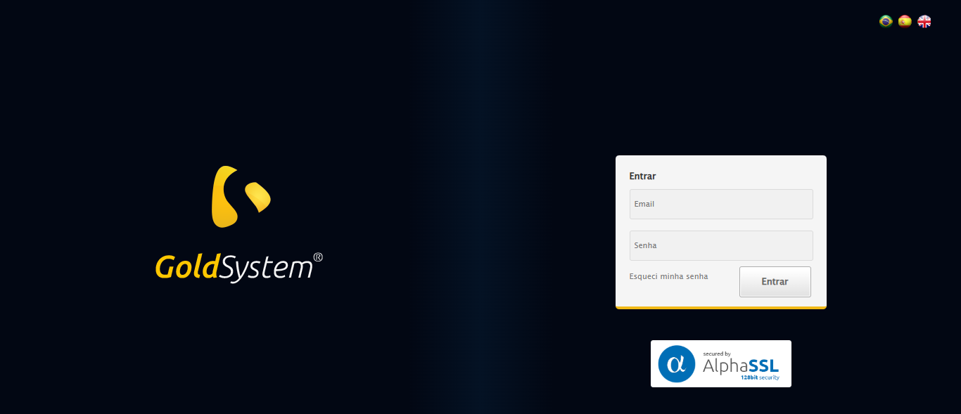

🔄 Realizando login...

✅ Realizando login realizado com sucesso.

🖼️ Screenshot: screenshots\realizando_login_164329.png



🔄 Ajustando zoom...

✅ Ajustando zoom realizado com sucesso.

🖼️ Screenshot: screenshots\ajustando_zoom_164334.png

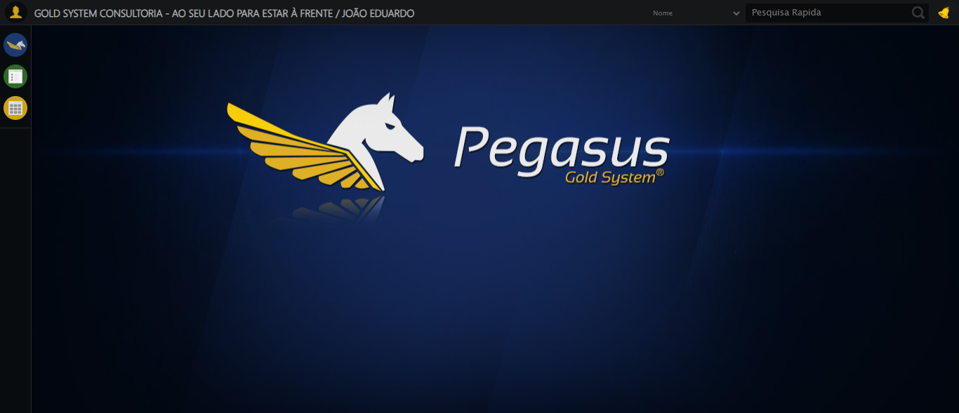

🔄 Abrindo menu Cartão Bandeira...

✅ Abrindo menu Cartão Bandeira realizado com sucesso.

🖼️ Screenshot: screenshots\abrindo_menu_cartão_bandeira_164335.png

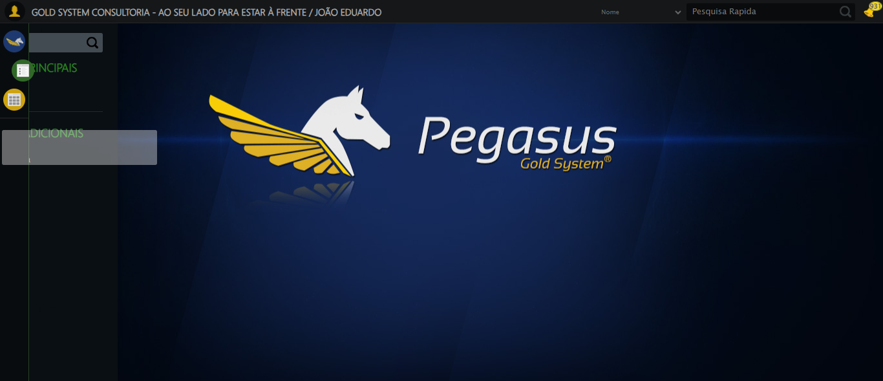

🔄 Acessando formulário...

✅ Acessando formulário realizado com sucesso.

🖼️ Screenshot: screenshots\acessando_formulário_164336.png

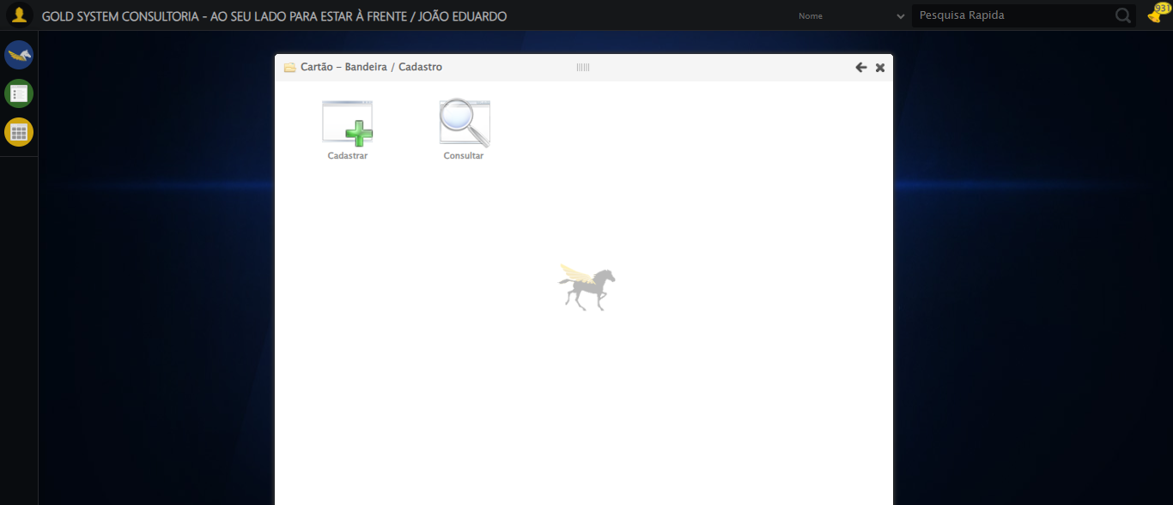

🔄 Preenchendo campos completos...

🔄 Preenchendo nome...

✅ Preenchendo nome realizado com sucesso.

🖼️ Screenshot: screenshots\preenchendo_nome_164339.png

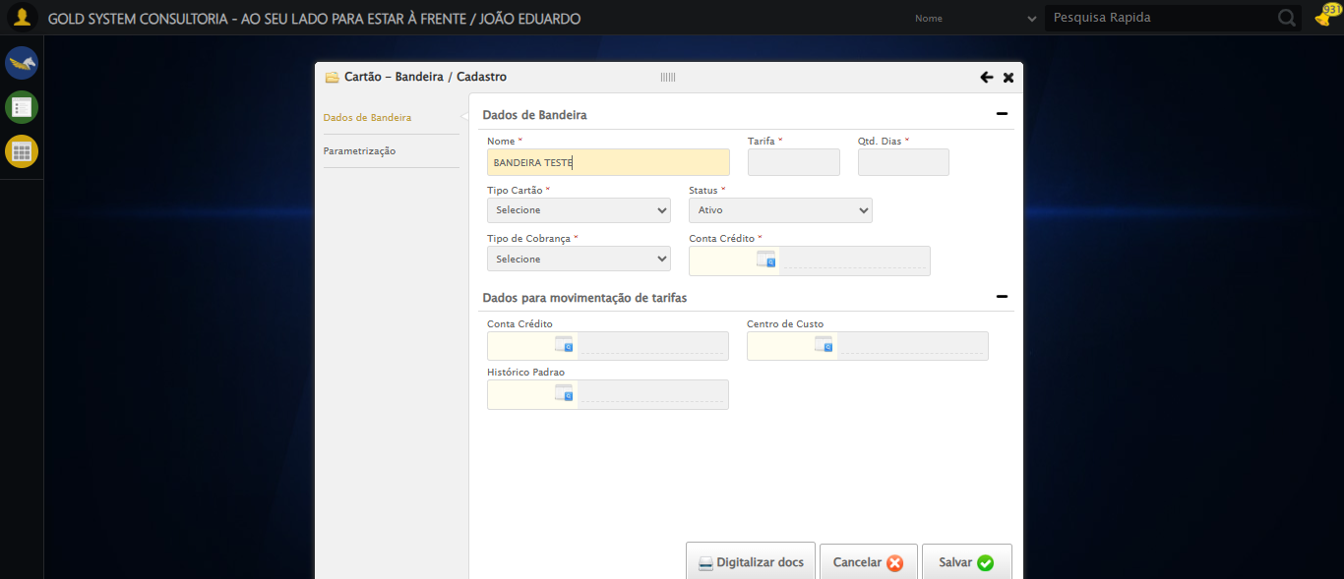

🔄 Preenchendo tarifa...

✅ Preenchendo tarifa realizado com sucesso.

🖼️ Screenshot: screenshots\preenchendo_tarifa_164339.png

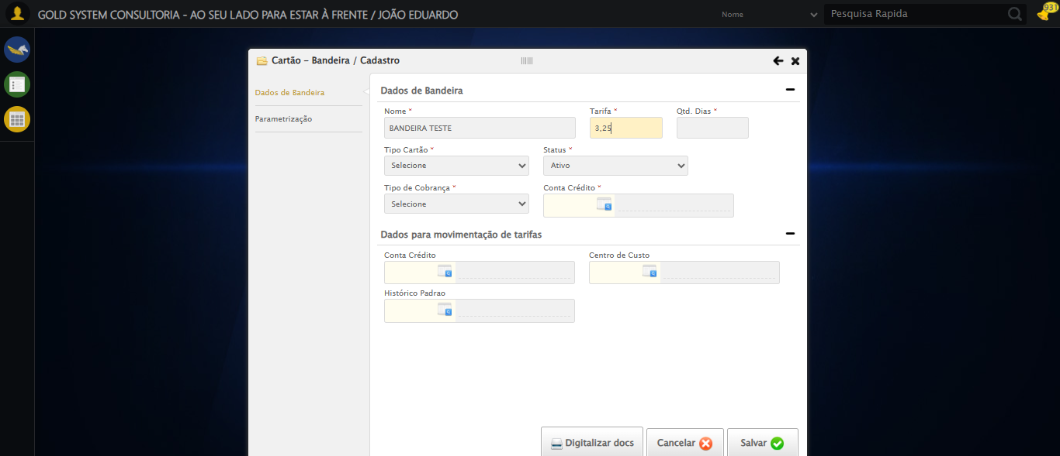

🔄 Preenchendo dias...

✅ Preenchendo dias realizado com sucesso.

🖼️ Screenshot: screenshots\preenchendo_dias_164340.png

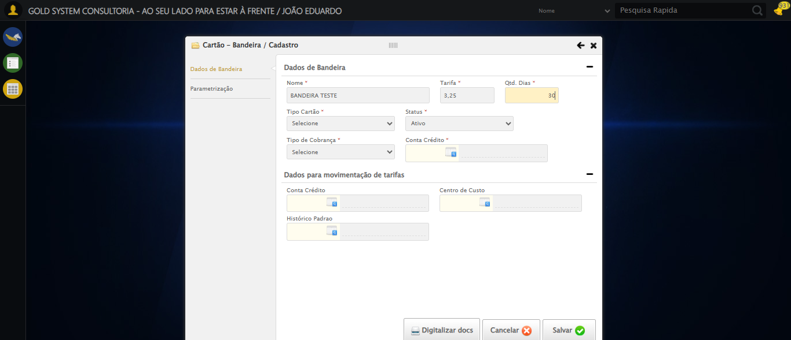

🔄 Selecionando tipo cartão...

✅ Selecionando tipo cartão realizado com sucesso.

🖼️ Screenshot: screenshots\selecionando_tipo_cartão_164340.png

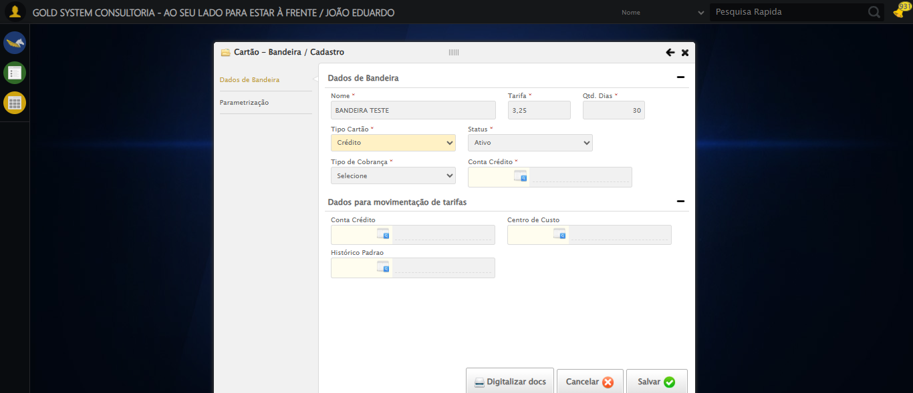

🔄 Selecionando tipo cobrança...

✅ Selecionando tipo cobrança realizado com sucesso.

🖼️ Screenshot: screenshots\selecionando_tipo_cobrança_164340.png

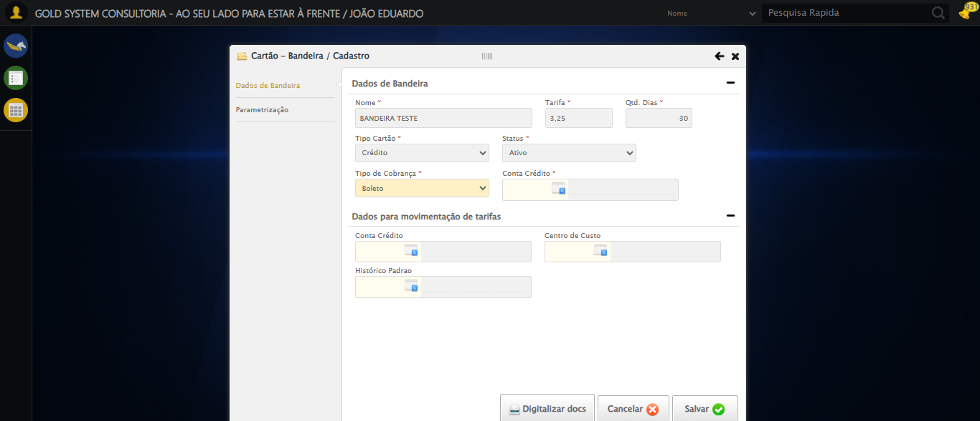

🔄 Selecionando conta crédito 1...

✅ Selecionando conta crédito 1 realizado com sucesso.

🖼️ Screenshot: screenshots\selecionando_conta_crédito_1_164345.png

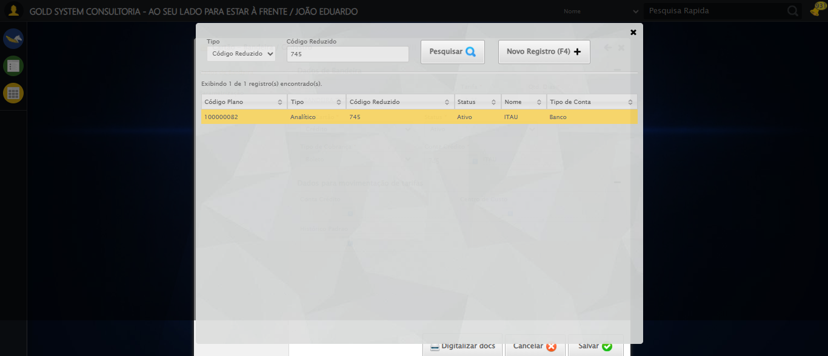

🔄 Selecionando conta crédito 2...

✅ Selecionando conta crédito 2 realizado com sucesso.

🖼️ Screenshot: screenshots\selecionando_conta_crédito_2_164353.png

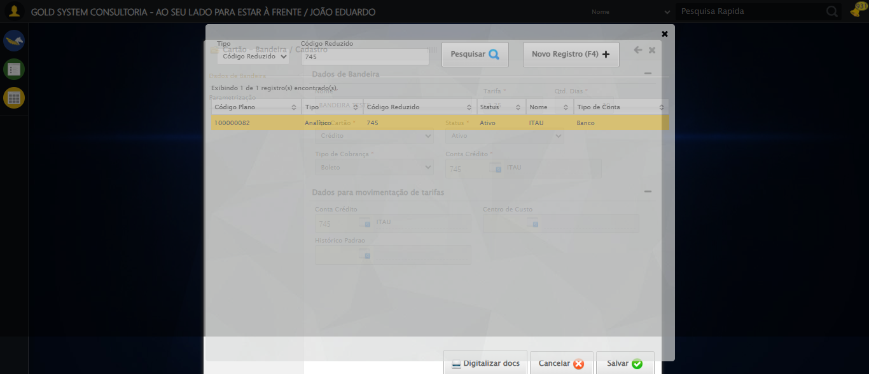

🔄 Selecionando centro de custo...

✅ Selecionando centro de custo realizado com sucesso.

🖼️ Screenshot: screenshots\selecionando_centro_de_custo_164358.png

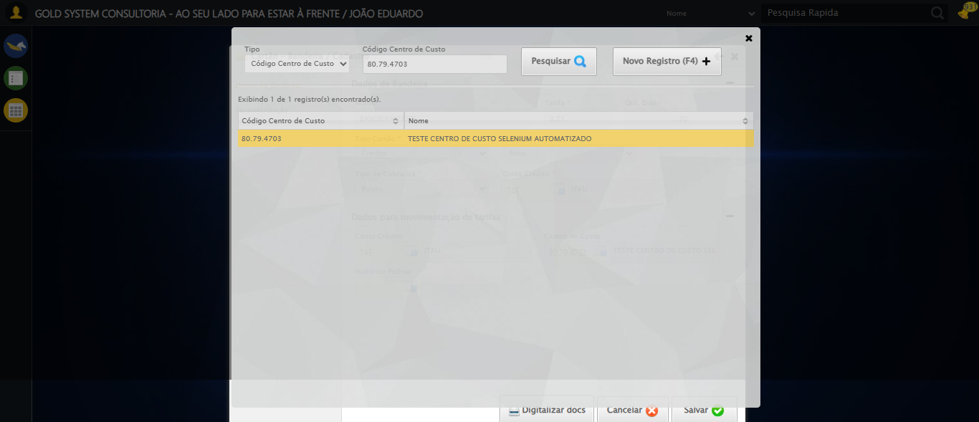

🔄 Selecionando histórico padrão...

✅ Selecionando histórico padrão realizado com sucesso.

🖼️ Screenshot: screenshots\selecionando_histórico_padrão_164403.png

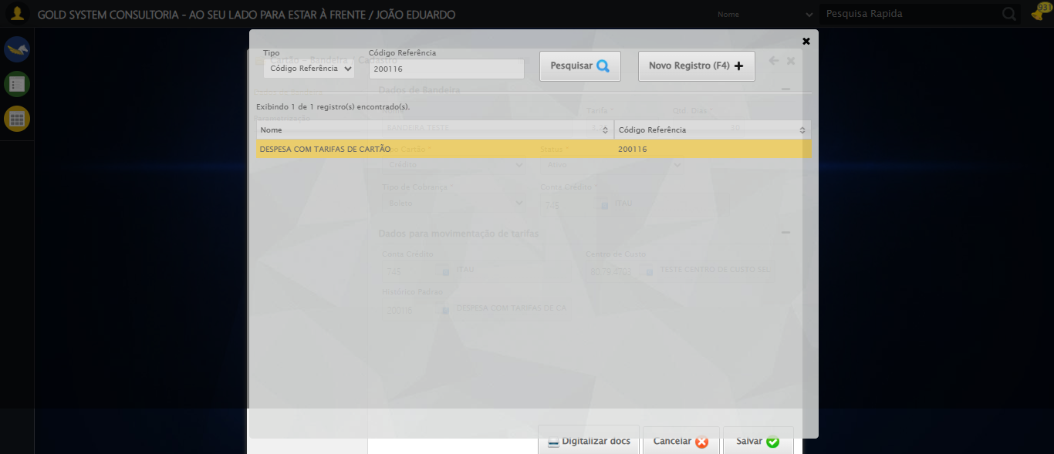

🔄 Acessando aba Parametrização...

✅ Acessando aba Parametrização realizado com sucesso.

🖼️ Screenshot: screenshots\acessando_aba_parametrização_164404.png

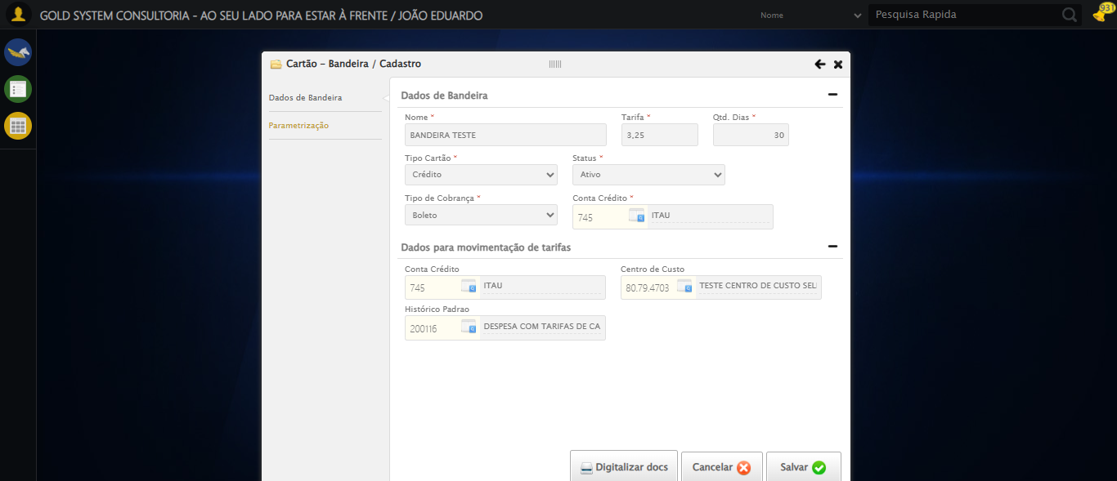

🔄 Preenchendo campo De...

✅ Preenchendo campo De realizado com sucesso.

🖼️ Screenshot: screenshots\preenchendo_campo_de_164405.png

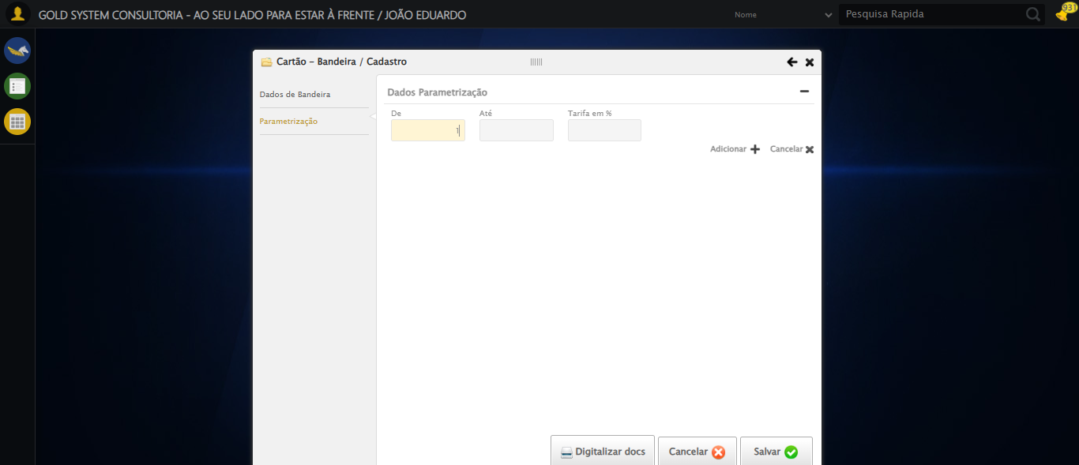

🔄 Preenchendo campo Até...

✅ Preenchendo campo Até realizado com sucesso.

🖼️ Screenshot: screenshots\preenchendo_campo_até_164405.png

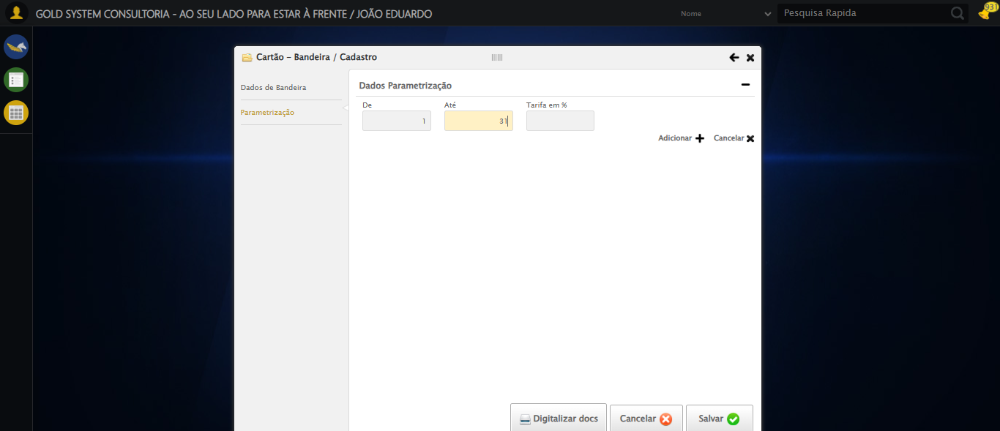

🔄 Preenchendo Tarifa em %...

✅ Preenchendo Tarifa em % realizado com sucesso.

🖼️ Screenshot: screenshots\preenchendo_tarifa_em_%_164405.png

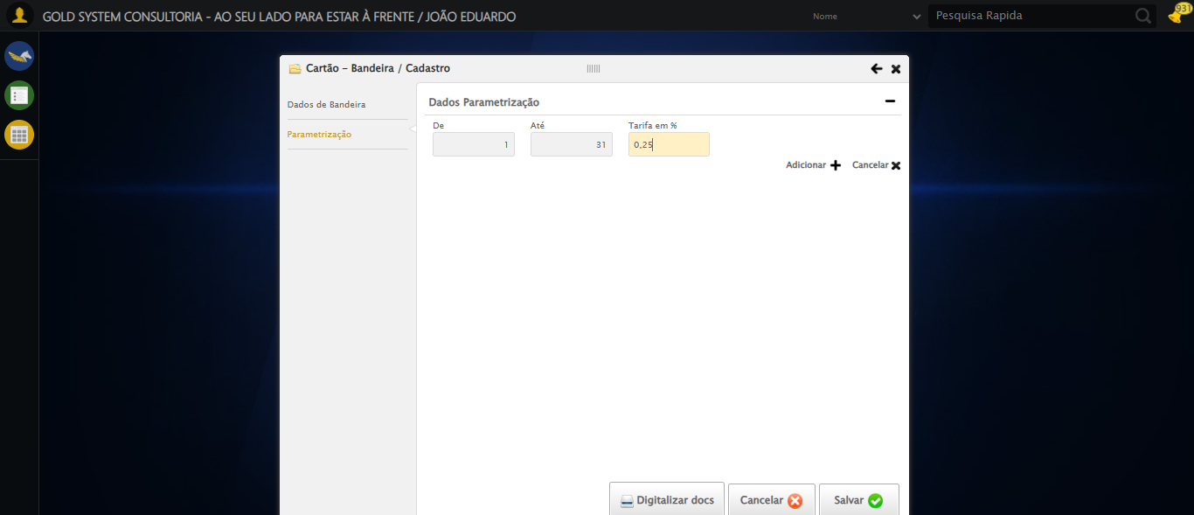

🔄 Clicando em Adicionar...

✅ Clicando em Adicionar realizado com sucesso.

🖼️ Screenshot: screenshots\clicando_em_adicionar_164405.png

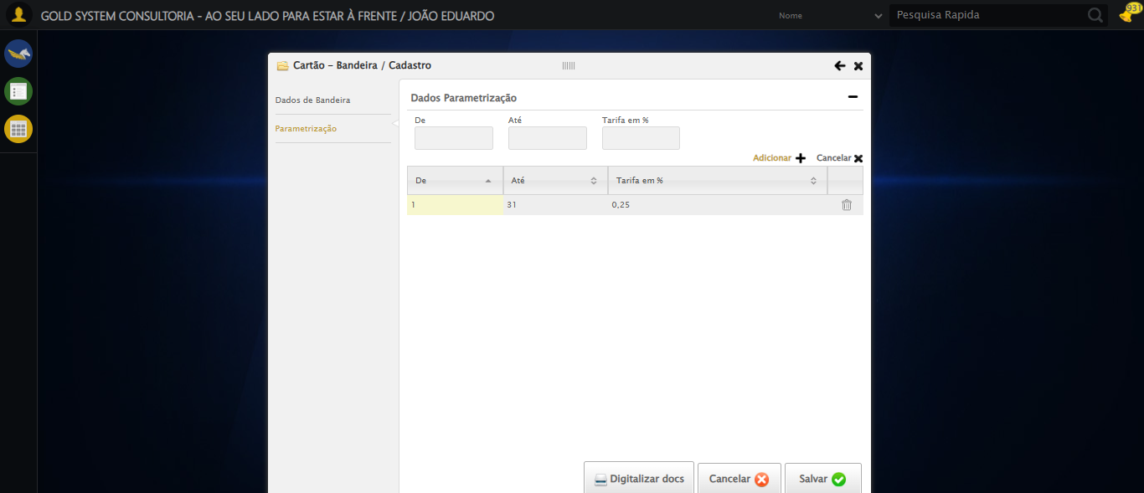

🖼️ Screenshot: screenshots\preenchimento_completo_164406.png



✅ Preenchendo campos completos realizado com sucesso.

🖼️ Screenshot: screenshots\preenchendo_campos_completos_164406.png



🔄 Cancelando cadastro...

❌ Cadastro cancelado pelo usuário.

🖼️ Screenshot: screenshots\cadastro_cancelado_164407.png

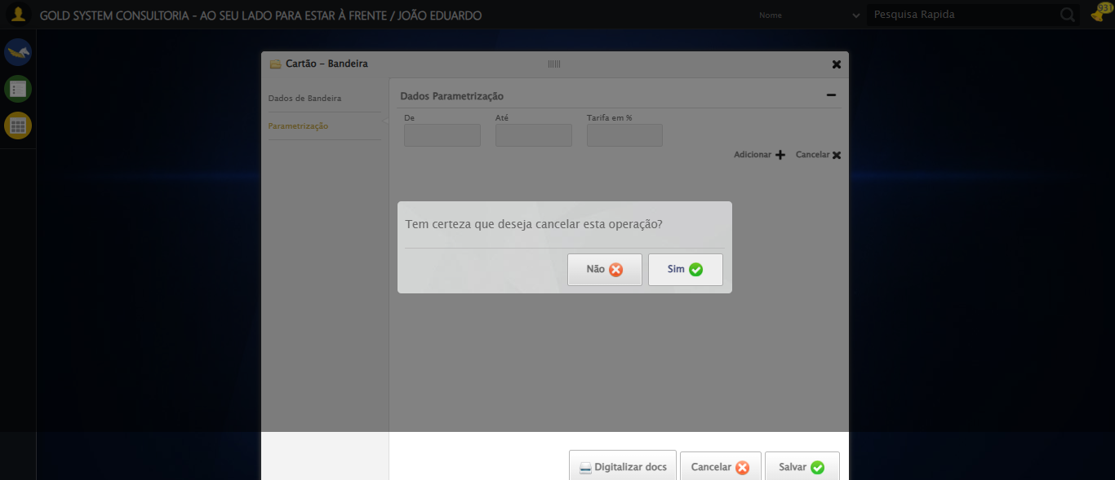

✅ Cancelando cadastro realizado com sucesso.

🖼️ Screenshot: screenshots\cancelando_cadastro_164407.png

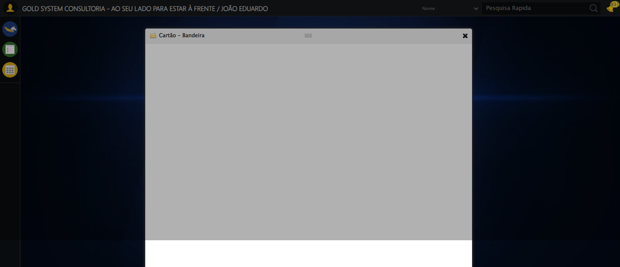

❌ Nenhuma mensagem de alerta encontrada.

🖼️ Screenshot: screenshots\mensagem_nao_encontrada_164408.png

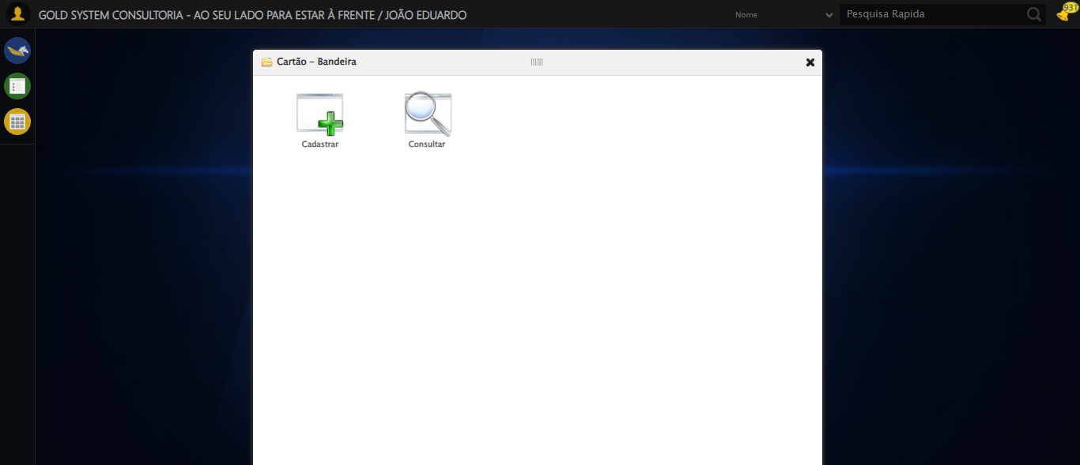

⚠️ Nenhuma mensagem exibida.

🔄 Fechando formulário...

🔄 Fechando modal...

✅ Fechando modal realizado com sucesso.

🖼️ Screenshot: screenshots\fechando_modal_164409.png

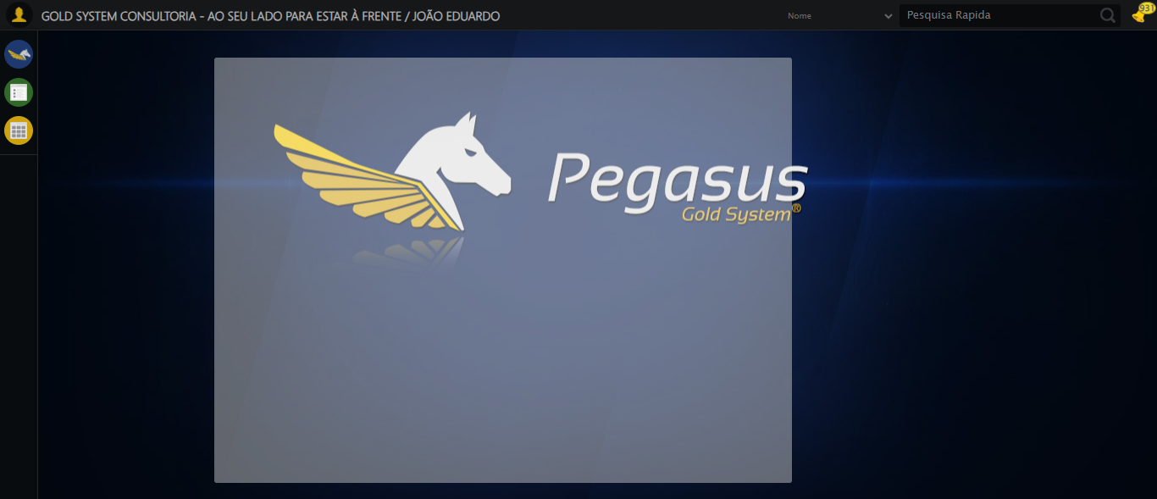

✅ Fechando formulário realizado com sucesso.

🖼️ Screenshot: screenshots\fechando_formulário_164409.png

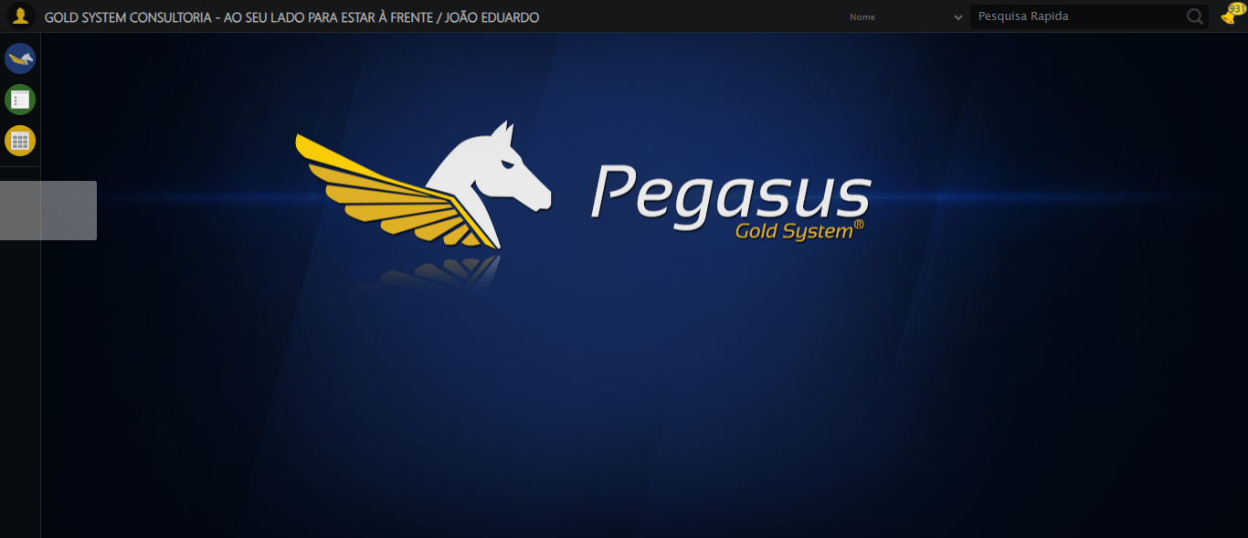

✅ Teste concluído com sucesso.